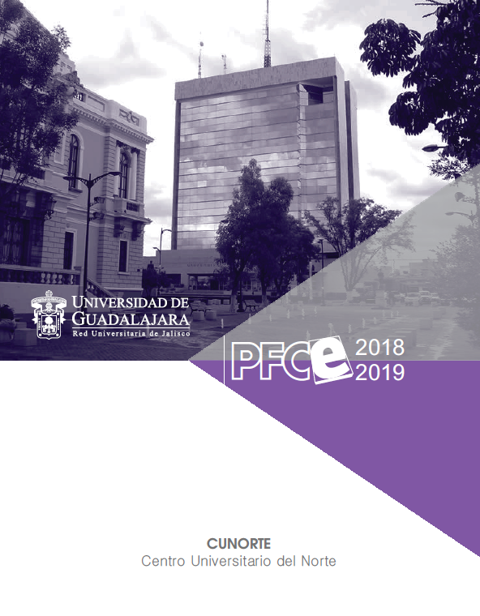
Análisis de la autoevaluación académica

1. Análisis de cobertura con equidad
Este análisis es del ámbito institucional

2. Análisis de programas de estudio flexibles e integrales
En este eje se registran las siguientes fortalezas: los PE de la DES operan bajo el sistema de créditos; asimismo, se concretó un proceso de actualización curricular cuya principal característica es que centra el aprendizaje en el estudiante, el desarrollo de competencias profesionales y disciplinares, y el manejo autogestivo de la información mediante las TIC. Esta actualización ha alcanzado la mayor parte de los programas educativos (PE) que promueven competencias tanto profesionales como disciplinares. Otra fortaleza radica en la promoción del aprendizaje autónomo y flexible con el uso de las TIC; en ese sentido, se han implementado servicios educativos mediante el proyecto Comunidades de Aprendizaje y Servicios Académicos (CASA) en los municipios de la región. Finalmente, se incorporaron en los últimos años los estudios de factibilidad para la diversificación de la oferta educativa; y los de seguimiento de egresados, como recomendación de organismos nacionales e internacionales, para evaluar la calidad. En cambio, como debilidades principales se observa que aún se requiere trabajar en la actualización y diseño de más unidades de aprendizaje. Asimismo, las recomendaciones de los organismos evaluadores de la calidad a nivel nacional e internacional indican que se requiere incorporar las prácticas profesionales en las actualizaciones curriculares para atender las demandas de los sectores público, privado y social en la región.

3. Análisis de enseñanzas pertinentes y en contextos reales
Respecto al eje de enseñanzas pertinentes y en contextos reales, cabe subrayar como fortalezas la implementación de una serie de estrategias y acciones afirmativas que garantizan la inclusión y la equidad. Esto ha implicado incrementar los apoyos dirigidos a los grupos vulnerables, ampliar los servicios existentes, y aprovechar al máximo la capacidad instalada. En materia de alternativas que contribuyan a mejorar las condiciones de vida y los procesos de aprendizaje, gran parte de esas acciones afirmativas confluyen en el Programa Institucional Universidad Incluyente para Grupos Vulnerables. Igualmente, en apoyo a la pertinencia y la enseñanza en contextos reales, se han efectuado estudios de factibilidad desde el 2013 a la fecha. A partir de dichos estudios se ha impulsado la diversificación educativa en la IES, de ellos se ha concluido que los PE de mayor demanda son los siguientes: en pregrado, Diseño Gráfico, Arquitectura, Educación; en posgrado: maestría en Neuropsicología, maestría en Resolución de Conflictos y el doctorado en Educación. Por el contrario, la principal debilidad en este tema radica en la escasa realización de proyectos de investigación básica y aplicada sobre género, calidad de vida, derechos humanos, sustentabilidad e interculturalidad; ya que solo existen esfuerzos aislados para desarrollar investigaciones sobre estos temas.

4. Análisis del uso de las tecnologías de la información y comunicación
En cuanto al uso de las tecnologías de la información y comunicación, las principales fortalezas son la impartición de Cursos en línea en la plataforma Moodle, el incremento de la razón de estudiantes por computadora, el aumento la capacidad de la Internet y la mejora continua del Sistema Integral de Información y Administración Universitaria, todas estas acciones han repercutido en beneficio de los procesos de aprendizaje y las actividades académicas en la IES. Mientras que las principales debilidades en este tema consisten en la necesidad de rediseñar y certificar los cursos en línea de acuerdo a estándares de calidad y que la implementación de cursos masivos abiertos en línea (MOOC) se encuentra apenas en la fase de diseño.

5. Análisis de la Internacionalización
En lo relativo al eje de internacionalización, entre las principales fortalezas destacan el incremento de la movilidad entrante y saliente tanto en estudiantes como en docentes, el incremento de los convenios de cooperación académica con universidades extranjeras y de los convenios nacionales con propósitos de investigación conjunta, así como movilidad estudiantil y cooperación académica. Se creó, además, la Academia de Idiomas, y se cuenta con un programa institucional para la enseñanza de un segundo idioma desde el cual se trabaja en la enseñanza del inglés, el wixárika y el italiano. Para la enseñanza del primero se cuenta con los programas Jobs by Proulex y Filex. En cambio, las principales debilidades en este tema muestran que se requiere la firma de un mayor número de convenios específicos, y que es imperativo incrementar la participación de profesores y estudiantes en proyectos internacionales de investigación científica y tecnológica.

6. Análisis de la Vinculación académica
En cuanto al eje de vinculación académica, entre las principales fortalezas cabe señalar que se ha impulsado la implementación de Centros de Atención a la Salud de Población Abierta; en ese sentido, se han creado igualmente los programas institucionales de servicio social y prácticas profesionales. Mediante estos se realizaron un número importante de asignaciones por la Secretaría de Salud Jalisco de alumnos de Enfermería, Nutrición y Psicología. Asimismo, se cuenta con el programa Brigadas Comunitarias, integrado por estudiantes y docentes de Psicología, Nutrición, Enfermería y Abogado; cuya principal finalidad es la prevención en salud física y mental de la población indígena. Además, la DES se esfuerza en crear y promover las Comunidades de Aprendizaje y Servicios Académicos (CASA Universitarias) para el encuentro entre universidad y comunidad. A través de ellas se ofrecen servicios educativos en la modalidad presencial o en ambientes virtuales a comunidades vulnerables de los municipios de la región de influencia. Por otra parte, cabe señalar que se registró un aumento importante de convenios con organismos del sector público y se creó la incubadora de negocios como detonante del emprendimiento en la región. Como resultado, se consiguió el registro de un importante número de proyectos de negocios y se desarrolló la primera Expo Negocios. El área de oportunidad para seguir creciendo en los rubros mencionados anteriormente se encuentra ligado a tres debilidades: La IES no cuenta con convenios de triple hélice, no tiene convenios de prácticas profesionales en el extranjero y no existe un programa de formación continua a población abierta.

7. Análisis de la capacidad académica y competitividad académica
En relación al eje de capacidad académica, la DES reporta una alta participación en programas de actualización docente en diversas áreas como: disciplinar; competencias tecnológicas, docentes y pedagógicas; e investigación, a través del programa denominado Diplomado en Desarrollo de Competencias Docentes, con la participación de más del 90% de la comunidad académica. Además, representa un esfuerzo de más de cuatro años, en el cual se puede percibir una política de continuidad en una acción tan importante como la formación continua. El cambio de estatus de los CA, así como su crecimiento en los últimos años, ha sido sobresaliente, pasando de cuatro en 2013 a diez en 2017. De estos, siete están en formación y tres en consolidación. Para mejorar el estatus de los CA se trabaja de manera permanente; fomentando la publicación, la formación de redes de investigación, el crecimiento de investigadores reconocidos por el SNI y el Prodep. Retomando este último punto, otra fortaleza es el incremento del número de profesores miembros del SNI, el cual pasó de uno en 2003 a diez en 2017. Esto ha permitido la formación de redes de investigación con universidades nacionales y extranjeras, así como la incorporación de más estudiantes en la investigación temprana mediante un importante número de proyectos de investigación. Caso similar representan los profesores de tiempo completo con perfil deseable, en donde se pasó de tres a 40en el periodo mencionado al inicio. El área de oportunidad para seguir creciendo en los rubros mencionados anteriormente se encuentra ligada a la creación de plazas para la DES; por lo tanto, el progreso en estos aspectos, en una gran parte, depende de la asignación de estas, en donde nos encontramos por debajo de la media nacional teniendo como referencia los PE que se atienden. Sin embargo, las debilidades que compete revertir a la DES son: el incremento en los próximos años en temas como la producción en revistas indexadas y arbitradas, así como la formación y consolidación de redes de investigación en las que se involucren los CA de la IES.
Respecto a este eje, la matrícula ha crecido de manera considerable. En el 2003 se contaba con 409 alumnos, en 2017 se pasó a una cifra de 4,036. Este incremento es uno de los logros fundamentales de la DES, ya que se localiza en una zona con baja densidad poblacional. Aunado al crecimiento de estudiantes, se ha registrado una significativa mejora en el desempeño de estudiantes en el EGEL y los PE han sido reconocidos por organismos nacionales e internacionales en atención a las observaciones que emiten, lo cual ha permitido a la DES ser más competitiva en el rubro de educación de calidad. Mención especial merece la Lic. en Abogado, que fue reconocida por el organismo internacional GRANA-OUI. A propósito de este tema, una debilidad en la IES consiste en el reducido número de programas educativos reconocidos por su calidad a nivel internacional. En cambio, otra fortaleza en este rubro es la creación de los programas educativos de posgrado, hasta el 2013 la IES no contaba con oferta en este nivel. Actualmente tenemos que se ofertan las maestrías en Derecho, Administración de Negocios, Tecnologías para el Aprendizaje y Salud Pública; lo que ha representado un crecimiento en las aspiraciones profesionales de los egresados de licenciatura y la oportunidad de continuar sus estudios en la región. Sin embargo, el reto para los próximos años es su evaluación para aspirar al PNPC, además de poder ofertar por lo menos un programa de doctorado en 2018.

7. Análisis de la Formación integral del estudiante
En lo tocante al eje de formación integral del estudiante se han fortalecido diversos aspectos. Por una parte se ha alcanzado una participación activa de los estudiantes en prácticas profesionales en los diferentes sectores. Se implementa el Programa Integral de Tutorías (PIT), que aún requiere un fomento significativo para aspirar a su consolidación, ya que hay una baja participación de los estudiantes en el seguimiento tutorial. Otros elementos importantes son la realización de campañas de salud mental, nutrición, prevención de la salud y cuidado del medio ambiente; así como la participación de los estudiantes en actividades extracurriculares, culturales y deportivas que coadyuven a su crecimiento personal, tanto en el ámbito académico como social, a través del programa de activación física.
Contamos con la capacidad áulica indispensable para la idónea impartición teórica de la docencia. Sin embargo, se requiere potencializar la construcción de inmuebles dedicados al fortalecimiento de actividades extracurriculares que incidan de manera determinante en el cumplimiento de los perfiles de egreso de nuestros pasantes. En ese sentido, requerimos robustecer la actividad experimental de la docencia y la investigación, por medio de la construcción y equipamiento de laboratorios; y la extensión, a través de instalaciones que contribuyan a la exposición libre de las diferentes manifestaciones artísticas y la práctica cotidiana de una cultura física orientada a estilos de vida saludable.
Con el desarrollo de este programa de Estancia Infantil, no solamente daríamos pasos firmes para que las y los jóvenes ya inscritos en nuestros programas educativos no tengan que abandonar sus estudios, sino que también generaríamos las condiciones para que aquellas y aquellos jóvenes en la región que habían cancelado sus aspiraciones de ingresar a un programa de educación superior consideren la posibilidad de hacerlo, fortaleciendo con ello la igualdad de oportunidades para todas y todos, particularmente para los grupos vulnerables por su condición de pobreza, por su condición de género o por su condición de indígenas.

9. Análisis de evaluación de la gestión
Este análisis es de ámbito institucional

10. Análisis de la capacidad de física instalada
Este análisis es de ámbito institucional

11. Análisis de los problemas estructurales
Este análisis es de ámbito institucional

12. Igualdad de género
Por último, y en concordancia con las políticas nacionales e internacionales, la IES trabaja en la incorporación de la equidad de género en sus PE y en LGAC en los CA. Sin embargo el desarrollo de proyectos sustantivos y transversales con enfoque de género aún son escasos en la IES; en consecuencia, la producción académica también es insuficiente. Otra debilidad consiste en que no hay un programa integral que fomente la institucionalización de la igualdad de género en la IES, tanto en los docentes como en los estudiantes. El diseño e implementación de dicho programa es un área de oportunidad para los próximos años, además de ser un tema de vanguardia que permitirá a la comunidad universitaria estar al día en los problemas globales.
De esta forma se presentan los temas principales de manera sucinta, con el propósito de resaltar las principales fortalezas de la DES y también las áreas de oportunidad con las que cuenta para su crecimiento a corto y mediano plazo.

